**Základní modely strategických analýz**



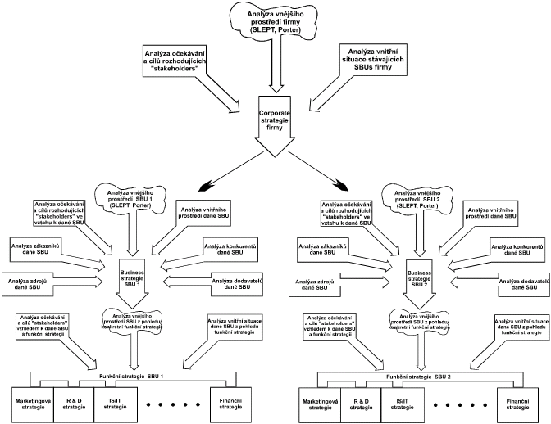

VYKYPĚL, O., KEŘKOVSKÝ, M.: Strategické řízení – teorie pro praxi. Praha: C.H.Beck 2002